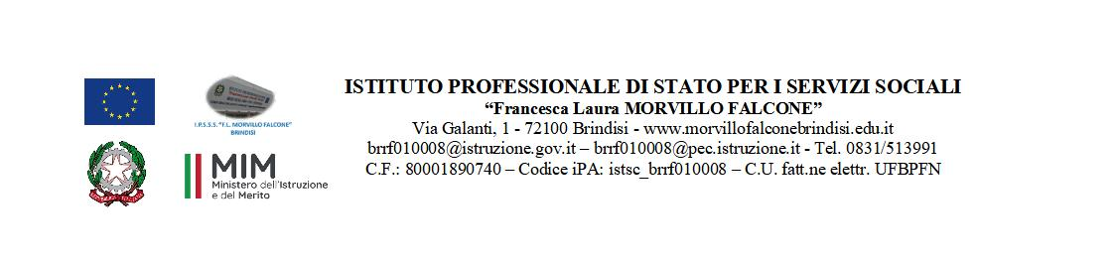

MATERIA: STORIA (ore settimanali: 2).
CLASSE: 3 AOD
ANNO SCOLASTICO: 2023/2024
DOCENTE: CORDELLA ANNA MARIA

Libro di testo:
M. Onnis, L. Crippa, Il tempo, l’uomo, il lavoro – 1. Dall’anno mille alla fine del seicento, Loescher Editore, Torino 2020.

ARGOMENTI

L’Europa alla vigilia del Mille:
- Il Medioevo: limiti cronologici.
- Chiesa e Impero: le due grandi istituzioni del mondo medievale.
- Il feudalesimo: le origini del sistema.

I processi economici, sociali e politici tra X e XIII secolo
- Il basso Medioevo: l'aumento della produzione agricola e i suoi effetti.
- La rivoluzione agricola - la rotazione triennale dei terreni - le conseguenze della rivoluzione agricola.
- La ripresa dei commerci in Italia e in Europa: le Repubbliche marinare italiane.
- L'espansione demografica delle città.
- I Comuni.

La Contesa tra Chiesa e Impero
- Il Sacro romano impero germanico e l'anarchia feudale.
- Ottone I e i vescovi-conti.
- L 'universalismo medievale.
- Gregorio VII e la supremazia papale.
- Enrico IV e la lotta per le investiture.
- Federico Barbarossa e I comuni italiani ribelli.
- La reazione dei Comuni e la vittoria di Legnano.
- I Normanni alla guida del Meridione d'Italia.
- Dalla società feudale a quella cittadina.

L’Europa Cristiana e l’Islam
- Lo scisma d' Oriente e l'espansione della cristianità occidentale.
- L'espulsione degli arabi dalla penisola iberica e la Reconquista.
- L'espansione dei turchi.
- Le Crociate: le cause reali; la prima Crociata; la reazione dei turchi; le conseguenze delle crociate.
- La lotta al catarismo.
- Il tribunale dell'Inquisizione.

L’ascesa delle monarchie nazionali
- La Francia, un paese frammentato.
- Il rafforzamento della monarchia sotto i Capetingi -Verso una monarchia nazionale.
- L'Inghilterra: nascita della monarchia - la Magna Carta - la progressiva affermazione del Parlamento.
- La guerra dei cent'anni: le fasi della guerra dei Cent'anni.
- La guerra delle due Rose.
- La Spagna: le differenze tra i regni di Castiglia e Aragona.

La crisi del Trecento e il declino dell’Impero e del Papato
- Il crollo dell’agricoltura e le carestie - la peste – le rivolte scociali.
- Apogeo e declino dell’Impero: il progetto di Federico II di svevia – Progresso e civiltà nel Regno di Sicilia – Il Fallimento di Federico II.
- Il Declino del Papato.

L’ Italia: dai Comuni agli Stati regionali
- La crisi del commercio e della finanza.
- Il diseguale sviluppo socioeconomico tra Nord e Sud.
- Le crescenti divisioni all’interno dei Comuni.
- Le Signorie.
- Dai Principati agli Stati regionali.
- La pace di Lodi.

La civiltà umanistico-rinascimentale
- L’affermazione dell’Umanesimo e del Rinascimento
- Scienza, tecnologia e studio della politica.

L’ Europa e l’esplorazione del mondo:
- Il difficile commercio con le Indie nel Quattrocento.
- I progressi nelle tecniche di navigazione.
- La scoperta del nuovo mondo.
- I viaggi di Colombo, Caboto e Vespucci.

Riforma protestante e Controriforma ( SINTESI)

La Docente

